6182 CHARGEUR NEMBAR

6182_Chargeur Nembar  Manuel d’utilisation  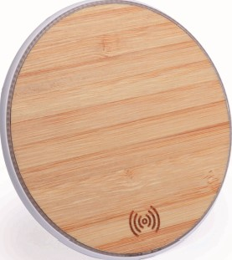  Nous vous recommandons de lire attentivement ce manuel d'instructions et de le conserver pour de futures consultations. | Description du produit :  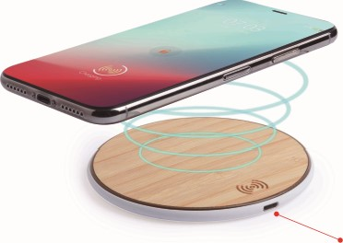  Port Micro USB Spécifications :  Distance de fonctionnement : jusqu’à 2mm  Entrée Micro USB:  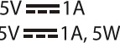  Sortie sans fil: 5V  Convient à tous les appareils mobiles dotés de la technologie Qi. | Fonctionnement:  Branchez le câble micro USB dans le port du chargeur sans fil et l’autre extrémité dans un port USB ou un adaptateur électrique  - Placez votre appareil compatible avec le chargeur sur celui-ci. Assurez vous qu’il soit placé au centre  - Si la charge est assurée, une lumière blanche s’allume autour du chargeur  Remarque : pour garantir le bon fonctionnement du chargeur, il est recommandé de retirer tout étui ou housse de protection de votre appareil mobile. | Avertissements :  Ne pas exposer à la pluie ou aux environnements humides.  - Eviter toute chute qui pourrait causer des dégâts irréversibles  - N’essayez pas de réparer vous-même l’appareil, faites appel à un spécialiste  - Pour éviter tout risque, ne vous en débarrassez pas de manière inappropriée.  - Essuyer avec un chiffon sec  - Ne pas installer à proximité de sources de chaleur ou de la lumière directe du soleil.  - Pour éviter tout danger pendant le processus de chargement, ne placez aucun objet métallique entre le chargeur et l'appareil mobile.  - Ne pas utiliser avec un mobile qui serait protégé par une coque métallique  Fabriqué en Chine  Le symbole de référence sur le produit et dans le manuel d'utilisation indique qu'à la fin de la vie de l'équipement électrique et/ou électronique, il doit être recyclé séparément de vos déchets ménagers.  Il existe des moyens adéquats pour collecter ce type de matériaux en vue d'un recyclage approprié.  Pour plus d'informations, veuillez contacter votre autorité locale.  MKTO CATAL IMPORTACIONES S.L. B04267225  Ctra. De Huercal-Overa, sin, 04640, pulpi, Almeria, Espaha.

